PRESSEMITTEILUNG

CREDO GLOBAL LAUNCH IN BERLIN

Estrel Centre, Berlin, Deutschland, 27. November 2019 um 16:30 Uhr.

Die amtierende Generalsekretärin der Commenwealth Telecommunicaions Organisation (CTO) Fusatai Gisa Purcell, hielt eine Eröffnungsrede zum offiziellen Start von Credo Global. Prucell sagte in ihrer Rede, dass „wir in einer Zeit von noch nie da gewesenen politischen, sozialen und wirtschaftlichen Krisen leben. Die Welt steht vor globalen Herausforderungen, die globale Lösungen brauchen. Die Art der globalen Herausforderungen, benötigt globale Lösungen und eine verbesserte Kollaboration, in der Menschen das Zentrum der Weiterentwicklung sind.”

Prucell sagte weiter: „Jetzt mehr denn je brauchen wir Nationen, Gemeinschaften, Organisationen und Individuen, die in tiefgehende Gedankenprozesse einsteigen und Erfahrungen teilen, damit Länder und Gemeinschaften Instanzen überspringen können, sodass wir zusammen die “Sustainable Development Goals” (SDGs) erreichen können.

Charles Mok, Mitglied des Parlaments in Hong Kong gratulierte Credo Global zu ihrem Start in seiner Eröffnungsrede und sagte: „Denkfabriken (Think Tanks) erlauben uns Brücken zwischen der Gesellschaft, dem privaten Sektor und Regierungen zu bauen.”

„Bei Credo Global geht es darum, nachhaltige Beziehungen zu bauen und Menschen an erste Stelle und über Aktivitäten und Initiativen zu stellen”, sagte der Präsident von New Sight International und Mitglied der Kern leiterschaft von Congress WBN, Paul Humberstone.

Prucell sagte, dass Credo Global eine Denkfabrik ist, die ein Ableger der Stiftung New Sight International ist, die seit über 30 Jahren existiert. Sie wurde im Mai 1989 formell registriert, dem selben Jahr in dem die Mauer in Berlin fiel.

New Sight International ist bereits seit 30 Jahren als Stiftung in Initiativen für globale Gemeinschaftsentwicklung engagiert, die sich von Afrika bis nach Südamerika reichen und hat in diesem Jahr eine globale Denkfabrik eingerichtet.

Managing Director von Credo Global ist Rebecca Crosbie. Die Position als Director Operations ist Salanieta Tamanikaiwaimaro. Der Beirat von Credo Global stellt sich wie folgt zusammen: Paul Humberstone (UK), Bevil Wooding (Trinidad und Tobago), Sokol Haxhiu (Albanien), Tobias Mahler (Norwegen), Aslam Hayat (Pakistan).

Am Launch waren Personen aus verschiedenen Nationen der Welt beteiligt, sowie u.a. Hon. Ir. Ayobangira Safari Nshuti MP und Nationalabgeordneter der Demokratischen Rebublik Kongo, Geschäftsführer von Development Agenturen und Organisationen, aus dem privaten Sektor, Regierungen und der zivilen Gesellschaft aus Europa, Asien, Australasien, Ozeanien, aus der Karibik und dem Pazifik.

Beim offiziellen Start in Berlin wurde der Pazifik von Seluvaia Kauvaka (Ministerium für Meterologie, Energie, Information, Katastrophenmanagement, Umwelt, Klimawandel, Kommunikation und CERT), Jeff G Liu (Vanuatu CERT), Jackson Miake (Vanuatu IGF), Dalsie Banialala (Regulierungsberatung Pazifik), Amelia Kamanalagi Muuriel von Pasifika Nexus, die ihre Basis in Frankreich hat und anderen Anwesenden aus Fiji repräsentiert. Außerdem waren der stellvertretende Direktor der Telekomunikationsbehörde aus Pakistan Waqas Hassan, die Koordinatorin des Nigeria Internet Government Forums Mary Uduma sowie June Parris aus Barbados, die ihren Dienst in der Multistakeholder Advisory Group (MAG) leistet.

Präsident und Chief Executive Officer der African Open Data and Internet Research Foundation Wisdom Dongkor erklärte, dass dies ein neuer Tag für die globale Entwicklung im Hinblick auf die Zusammenarbeit bei dringenden digitalen Problemen ist, mit denen sich unterversorgte Gemeinschaften konfrontiert sehen.

Kontakt

Ms Naomi Kitcher
Email: naomi.kitcher@credoglobal.org

Phone: +44 7972116784

Website: www.credoglobal.org
Facebook: Credo Global
Instagram: globalcredo
Linkedin: Credo Global Think Tank
Twitter: @GlobalCredo

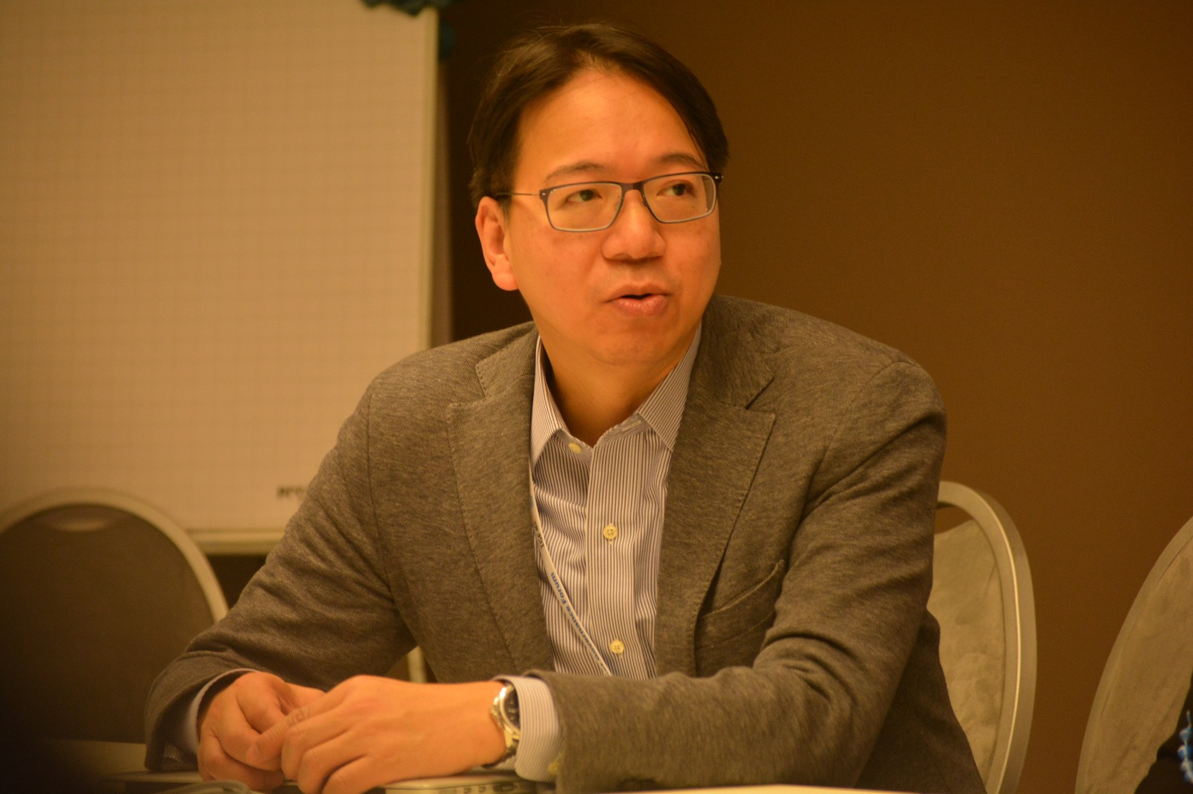
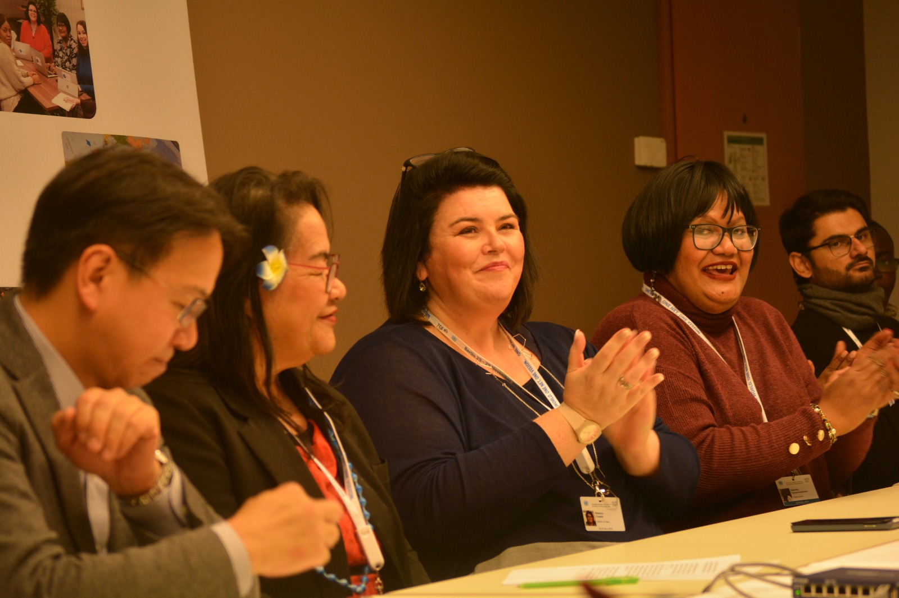

L-R Hon. Charles Mok MP Hong Kong, China, Hon. Gisa Fuatai Purcell, Amtierende Sekretärin der Commonwealth Telecommunications Organisation
Rebecca Crosbie, Salanieta Tamanikaiwaimaro, Waqas Hassan.

Hon. Charles Mok MP Hong Kong, China

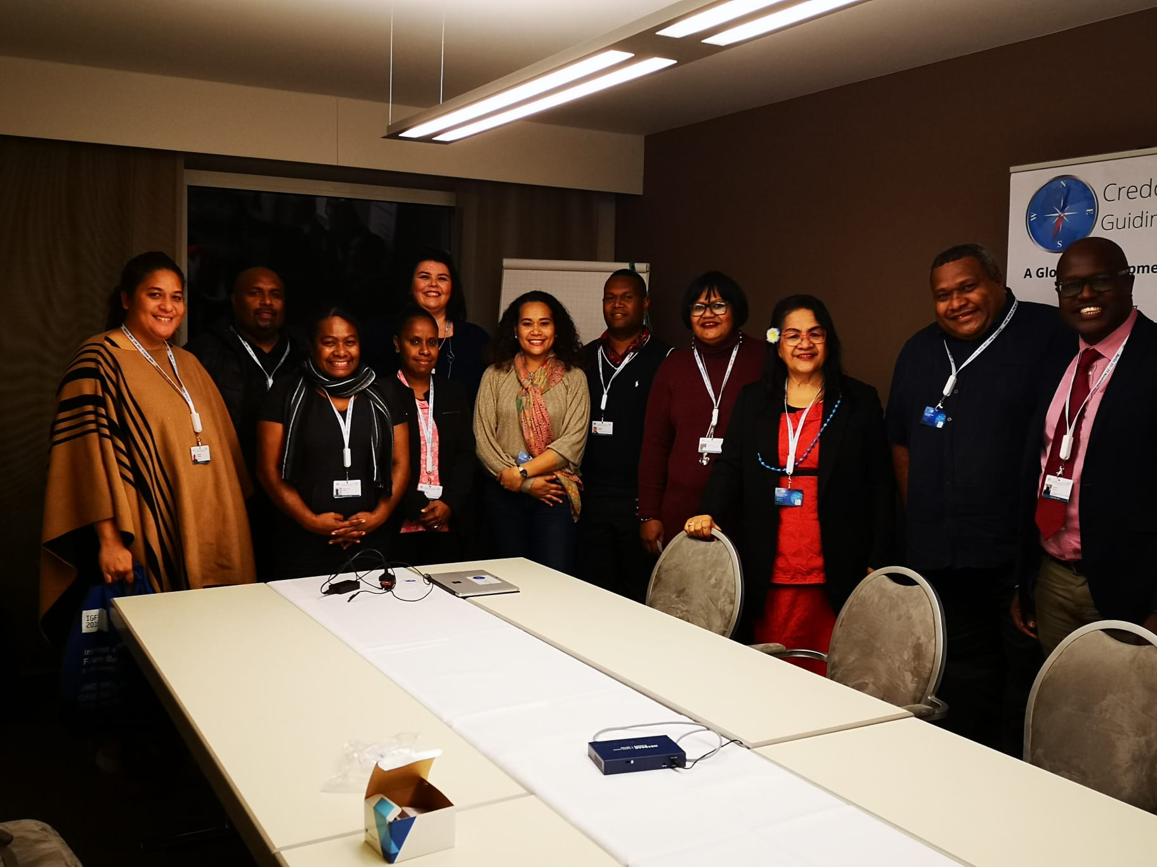

Gäste aus dem Pazifik beim Launch von Credo Global in Berlin

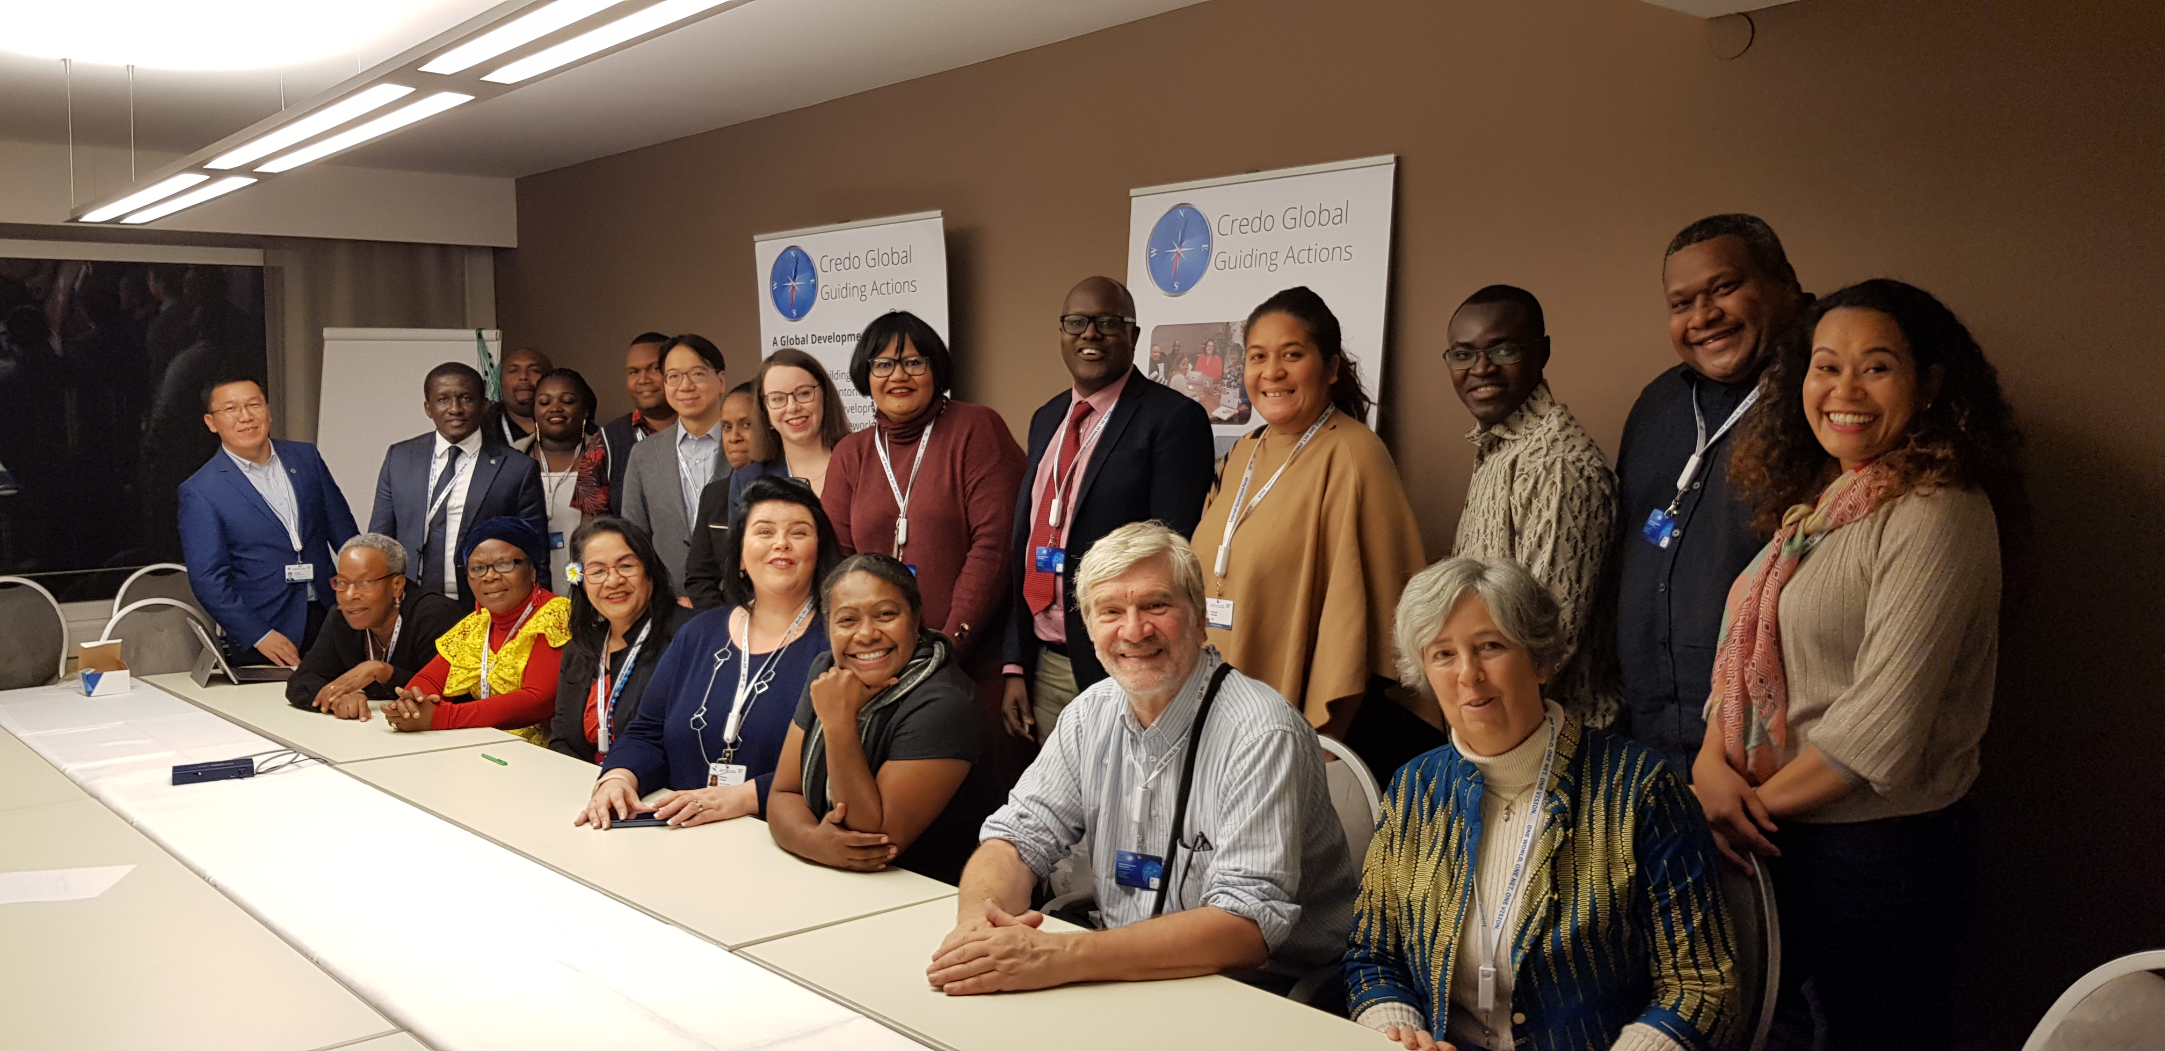
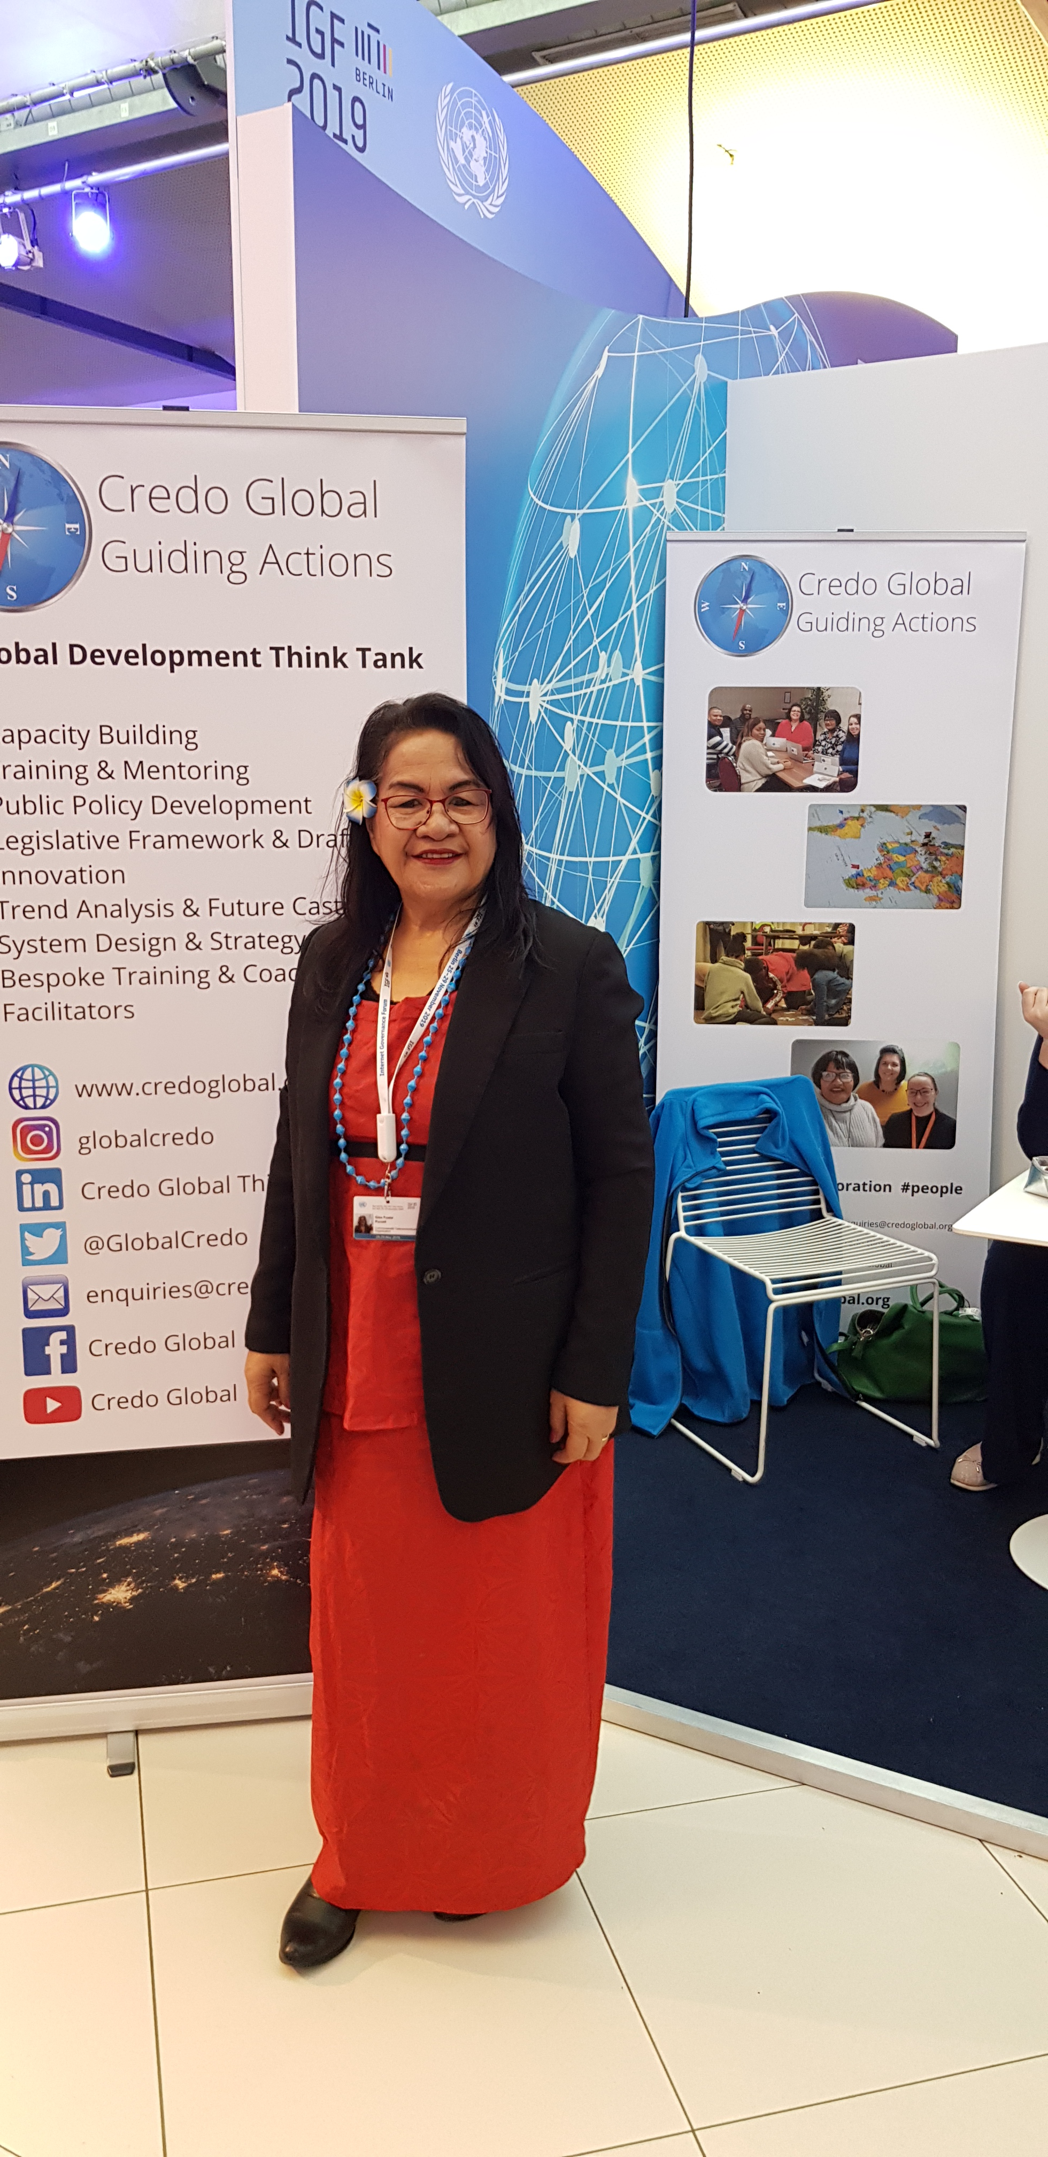

Hon. Gisa Fuatai Purcell, Commonwealth Telecommunications Organisation
Acting Secretary General
Internationale Gäste beim Launch von Credo Global in Berlin

